Al Sig. SINDACO

da presentare al Protocollo Generale
del Comune di Corato

del Comune di CORATO

- S e d e -

Denominazione iniziativa:
Data di svolgimento:
Luogo di svolgimento:
Richiedente: …………………………………………… nat_ a ……………….. il ………….
residente a ……………………………. Via ……….………………………………….… n. ……
 Tel. n. …….. / .…………...……..Cell. ……… / …………………__…
 e-mail …………………………………………………… @ ……………………..……… ……..
in qualità di: titolare/presidente/legale rappresentante,
della Ditta/Associazione
C.F./ P. IVA |__|__|__|__|__|__|__|__|__|__|__|__|__|__|__|__| con sede in …………….
Via ....................................................... n. …
tel. …………………. fax …………………… e-mail ………………………….. @ …………...
Iniziativa svolta in collaborazione con:
…………………………………………………………………………………………………………
Moduli allegati: (barrare quelli presentati)
- 1. domanda di autorizzazione per manifestazione sportiva, giusta art.68 del T.U.L.P.S. ;
- 2. domanda di concessione per occupazione temporanea di area pubblica ;
- 4. domanda di chiusura temporanea strade o piazze;
- 5. attestazione presenza ambulanza e soccorritori;
- 6. attestazione presenza di un medico ( solo per gare sportive );
- 7. grafico ed indicazione del percorso ove trattasi di gare ciclistiche, bicicletta o gare
podistiche;
- 8. polizza assicurativa per R.C.T. - Rischio Civile verso Terzi- ;
- 9. eventuale calendario del campionato della manifestazione sportiva di che trattasi;
- 9. ___________________________________________ .

Corato ,lì _________________ IL RICHIEDENTE
_______________________________

in carta libera ai sensi ………………………………………………..…..
.............................................................................................................
Ai sensi della vigente normativa sono esclusi dall’obbligo del bollo solo gli ENTI PUBBLICI, le ASSOCIAZIONI DI VOLONTARIATO iscritte all’Albo Regionale e le O.N.L.U.S.)

Marca
da
bollo da € 16,00

Al Signor SINDACO
del Comune di Corato

OGGETTO: richiesta rilascio autorizzazione .-

Il sottoscritto Sig.______________________________________, nato a _________________________ il _______________ ed ivi residente alla Via __________________________ nr. ____ , nella sua qualità di ______________________________________________________________________________ con sede in _________________ alla Via ______________________ nr ______, organizzatore della manifestazione sportiva _________________________________, da svolgersi nel giorno _______________ , dalle ore __________ alle ore________ , nel Comune di Corato in __________________________, con la partecipazione e/o esibizione di ___________________________________, secondo il programma che ad ogni buon fine si allega;
C H I E D E
Il rilascio della autorizzazione a svolgere la manifestazione sportiva ________________________________________________________ , da svolgersi il giorno ________________, dalle ore______________alle ore______________ nel Comune di Corato in Via /Piazza ____________________________, con la partecipazione e/o esibizione di ___________________________________ .
Distinti saluti .-

Corato lì
IL DICHIARANTE

--------------------------------------------

AL SIGNOR SINDACO
COMUNE DI CORATO

DOMANDA DI CONCESSIONE PER OCCUPAZIONE TEMPORANEA DI AREA PUBBLICA

Il/La sottoscritt_ ...................................................... nato/a a .............................. il ............................. e residente a ……………………. in Via ……..……………. nr. ............ recapito telefonico Tel. /Cell. ___________________________
In qualità di ………………………………………… della ……………………………………………………………………………………………………...

C H I E D E

il rilascio della concessione per occupare temporaneamente il suolo e l’area pubblica in loc. …………………………Via/Piazza .......................................................... per il posizionamento di :………………………………………………………………….... ….........................................................................................................................................

del giorno …………… dalle ore …………. alle ore………………____

del giorno …………… dalle ore …………. alle ore………………____

del giorno …………… dalle ore …………. alle ore………………____

per una superficie di m.  (fronte).................................................. | x m.  (profondità)..................... | tot. mq.......................

al fine di poter effettuare la manifestazione denominata: ………………………………
............................................................................................................................................

SI IMPEGNA

- ad effettuare, al termine della manifestazione, la pulizia dello spazio/area/struttura pubblica e comunque a ripristinare le stesse condizioni in cui la cosa è stata concessa;

- a rispondere in proprio ed in solido in caso di danni accertati in contraddittorio fra i rappresentanti del Comune.

Si precisa che la zona interessata non sarà interdetta ai pedoni.

Allega piantina planimetrica con indicazione delle larghezze delle strade interessate all’occupazione.

Corato, lì________________ Firma

______________________________

Ai sensi dell’art. 38 D.P.R. n. 445 del 28.12.2000, la dichiarazione è sottoscritta dall’interessato in presenza del dipendente addetto, ovvero sottoscritta o inviata insieme alla fotocopia non autenticata di un documento di identità via fax, tramite incaricato, tramite posta o via mail con p.e.c. certificata .-

DICHIARAZIONE
Assunzione responsabilità
Il sottoscritto Sig.____________________________________________nato a ______________________ il____________ed residente a_____________________alla Via _____________________ nr. ________ nella sua qualità di ______________________ della ________________________________ con sede in ________________ in Via/Piazza__________________nr. ___, organizzatore della manifestazione _____________________ denominata _________________________da svolgersi nei giorni______________________, dalle ore _____ alle ore _____, in Via/Piazza __________________________:

DICHIARA

che durante lo svolgimento della predetta manifestazione sarà garantita:

- la sicurezza dei partecipanti e del pubblico che assisterà alla manifestazione ad una distanza prestabilita ;

- di essere a conoscenza di quanto predisposto ai fini della sicurezza, e si impegna, per quanto di propria competenza, ad assicurare una corretta gestione della sicurezza ed al mantenimento dell’efficienza delle soluzioni predisposte.

- la sicurezza dell’area interessata alla rappresentazione, con l’impiego di personale , adottando tutte le cautele necessarie atte ad evitare danni a persone e/o cose, sollevando l’Amministrazione Comunale da qualsiasi responsabilità per eventuali sinistri;

In particolare il/la sottoscritto/a si impegna all’osservanza di quanto segue:

- Saranno attuate ed osservate, per quanto applicabili, le limitazioni, i divieti e le condizioni di esercizio che saranno eventualmente prescritte nell'autorizzazione da rilasciare;

- Efficienza dei sistemi, dispositivi, attrezzature espressamente finalizzati
alla sicurezza delal pubblica incolumità.

Distinti saluti .-

Corato lì ________________ IL DICHIARANTE

--------------------------------------------

AL SIGNOR SINDACO
COMUNE DI CORATO

OGGETTO: autocertificazione attestante la non sussistenza di provvedimenti penali ed interdettivi previsti dalla legislazione antimafia - D.P.R. 3/6/1998 nr. 252 –

II sottoscritto _________________________ nato a____________________ il ________________ residente in_______________________ alla Via _______________________ nr. ___ nella sua qualità di _______________________ della ditta_______________________ con sede in__________________alla Via ______________________________;
DICHIARA
sotto la propria responsabilità, consapevole delle conseguenze penali previste a carico di chi rilascia dichiarazioni mendaci, di non essere sottoposto, alla data odierna, a provvedimenti e procedimenti per l'applicazione di una delle misure di prevenzione previste dalla legge 27/12/1956 n. 1423 e che nei suoi confronti non sussistono le cause di divieto, di decadenza o di sospensione previste dall'art.10 della legge 31/5/1965 n. 575 e di non aver riportato condanne penali che impediscono l'esercizio dell'attività di :
_______________________________________________________.
IL DICHIARANTE
___________________________

Ai sensi dell’ex art. 20 della legge 4/1/1968 n.15 ed art.47 DPR 445 del 28.12.2000 , attesto che la firma che precede è stata apposta in mia presenza dal Sig./ Sig.ra______________________________________ nato/a a ________________________________ il ______________________ da me identificato/a a mezzo_____________________________ avente nr. ____________________________ rilasciata dalla _______________________________ in data ____________________ che si allega alla presente in fotocopia .-
CORATO, lì ______________ L'IMPIEGATO

---------------------------------------------

N.B. ALLEGARE COPIA DI UN DOCUMENTO DI RICONOSCIMENTO e
recapito telefonico per eventuali comunicazioni urgenti

Informativa resa a i sensi degli articoli 13-14
del GDPR 2016/679 (General Data Protection Regulation)
Gentile Signore/a,
ai sensi dell’art. 13 del Regolamento UE 2016/679 ed in relazione alle informazioni di cui si entrerà in possesso, ai fini della tutela delle persone e altri soggetti in materia di trattamento di dati personali, si informa quanto segue:

1. Finalità del Trattamento
I dati da Lei forniti verranno utilizzati allo scopo e per il fine di ………………………………………………………………
……………………………………………………………………………………………………………....………………………
2. Modalità del Trattamento
Le modalità con la quale verranno trattati i dati personali contemplano ……………………………………………………
………………………………………………………………………………………………………………………………………
3. Conferimento dei dati
Il conferimento dei dati per le finalità di cui al punto 1 sono ( obbligatori/facoltativi: nel primo caso indicarne il motivo ) e
l’eventuale rifiuto dell’autorizzazione comporta …………………………………………………………………….…………
4. Comunicazione e diffusione dei dati
I dati forniti potranno ( essere/saranno ) comunicati a: ................................................................. . La loro diffusione può
essere predisposta presso .............................................................................................................................................
( Se non si prevedono comunicazioni ad altri soggetti né diffusione dei dati inserire: i dati forniti non saranno soggetti a
comunicazione né a diffusione )
5. Titolare del Trattamento
Il titolare del trattamento dei dati personali è …………………………………………………………………………………………
………………………………………………………………………………..……………………………………………………………
( Indicare almeno nome e cognome, se persona fisica, del titolare, domicilio o residenza )
6. Diritti dell’interessato
In ogni momento, Lei potrà esercitare, ai sensi degli articoli dal 15 al 22 del Regolamento UE n. 2016/679, il diritto di:
a) chiedere la conferma dell’esistenza o meno di propri dati personali;
b) ottenere le indicazioni circa le finalità del trattamento, le categorie dei dati personali, i destinatari o le categorie di
destinatari a cui i dati personali sono stati o saranno comunicati e, quando possibile, il periodo di conservazione;
c) ottenere la rettifica e la cancellazione dei dati;
d) ottenere la limitazione del trattamento;
e) ottenere la portabilità dei dati, ossia riceverli da un titolare del trattamento, in un formato strutturato, di uso comune e
leggibile da dispositivo automatico, e trasmetterli ad un altro titolare del trattamento senza impedimenti;
f) opporsi al trattamento in qualsiasi momento ed anche nel caso di trattamento per finalità di marketing diretto;
g) opporsi ad un processo decisionale automatizzato relativo alle persone siche, compresa la profilazione.
h) chiedere al titolare del trattamento l’accesso ai dati personali e la rettifica o la cancellazione degli stessi o la limitazione
del trattamento che lo riguardano o di opporsi al loro trattamento, oltre al diritto alla portabilità dei dati;
i) revocare il consenso in qualsiasi momento senza pregiudicare la liceità del trattamento basata sul consenso prestato
prima della revoca;
j) proporre reclamo a un’autorità di controllo.
Può esercitare i Suoi diritti con richiesta scritta inviata a ……………...., all'indirizzo postale della sede legale o all’indirizzo mail ……
Io sottoscritto/a dichiaro di aver ricevuto l’informativa che precede.

Luogo, lì ………………

Io sottoscritto/a alla luce dell’informativa ricevuta
◻ esprimo il consenso ◻ NON esprimo il consenso al trattamento dei miei dati personali inclusi quelli considerati come
categorie particolari di dati.
◻ esprimo il consenso ◻ NON esprimo il consenso alla comunicazione dei miei dati personali d enti pubblici e società di natura
privata per le finalità indicate nell’informativa.
◻ esprimo il consenso ◻ NON esprimo il consenso al trattamento delle categorie particolari dei miei dati personali così come
indicati nell’informativa che precede.

Informativa ai sensi dell’art 13 del D. Lgs. 196/2003
“Codice in materia di dati personali”
In relazione alla raccolta dei Suoi dati personali che il Comune di CORATO si appresta a fare, La informiamo, ai sensi dell’art. 13 del D. Lgs. 196/2003 (Codice in materia di protezione dei dati personali), di quanto segue:
- Il trattamento dei dati che saranno da Lei conferiti è finalizzato al rilascio delle autorizzazioni e/o concessioni richieste con il presente modulo.
Il trattamento dei Suoi dati consiste nello svolgimento delle operazioni consentite dalla legge e indicate dall’art. 4 comma 1 del D. Lgs. 196/2003. Esso sarà effettuato con modalità informatizzate e manuali, su supporto cartaceo o digitale, con l’osservanza di ogni misura cautelativa della sicurezza e riservatezza dei Suoi dati, nel rispetto dei principi e delle norme del Codice.
- Il conferimento dei dati richiesti è facoltativo.
- L’eventuale rifiuto di conferire alcuni o tutti i dati richiesti può comportare, secondo i casi, la sospensione, l’interruzione o l’archiviazione del procedimento per impossibilità di realizzare l’istruttoria necessaria ed ogni altra conseguenza di legge, anche di carattere sanzionatorio.
- I dati raccolti potranno essere comunicati:
    - al personale del Comando Polizia Locale;
    - ad altro personale del Comune di Corato, dipendente da uffici e/o servizi che intervengono a vario titolo per le proprie competenze istituzionali nel procedimento in oggetto o comunque nel trattamento dei Suoi dati;
    - ad Enti Pubblici che svolgono ruolo istruttorio nel procedimento (es. AUSL, A.R.P.A., Comando Provinciale Vigili del Fuoco,S.I.A.E.) e ad altri soggetti esterni all’ente che collaborino alle finalità istituzionali dello stesso e siano specificatamente abilitati da questo Comune a trattare i Suoi dati personali (in qualità di responsabili o incaricati per conto dell’Ente e nell’ambito della finalità di trattamento in precedenza citata);
    - ad altri enti e soggetti pubblici, che li richiedono, qualora essi siano autorizzati da norme di legge o di regolamento o comunque ne abbiano necessità per finalità istituzionali e sia seguita la procedura di cui all’art. 39 comma 2 del D. Lgs. 196/2003 (comunicazione al Garante);
    - a chiunque ne abbia fatto richiesta ai sensi della Legge n. 241/1990 e sia legittimato all’accesso in base alla stessa;
    - ai soggetti destinatari della pubblicità e della comunicazione istituzionale, negli ambiti di diffusione previsti da leggi o regolamenti;
    - negli altri casi previsti da leggi o regolamenti.
- Lei, in qualità di interessato ai Suoi dati, può esercitare i diritti previsti dall’art. 7 del D. Lgs. 196/2003.
- Il trattamento potrà riguardare anche i dati sensibili o giudiziari, esclusivamente in ottemperanza di compiti, obblighi, modalità e finalità previsti dalle disposizioni normative vigenti .
- Il titolare del trattamento è il Comune di Corato con sede in Piazza Marconi nr.12 e Piazza Matteotti nr.1 – c.a.p. 70033 Corato (Ba). Responsabile dello specifico trattamento dei suoi dati qui raccolti è il Responsabile del V° Settore o chi lo sostituisce per legge o per delega.

Corato, lì _________________

Firma ____________________________

ELEMENTI CONOSCITIVI PER VALUTAZIONE
FATTORI DI VULNERABILITA’
DI
MANIFESTAZIONI PUBBLICHE
(c.d. SAFETY)

DISPOSIZIONE
della Prefettura di Bari
Ufficio Territoriale del Governo
Ordine e Sicurezza Pubblica - Area I

Note: Prot. nr. 34468/2017/12B1/ Area 1^ O.S.P. del 27 giugno 2017
Prot. nr. 40976/2017/12/B1 Area 1^ O.S.P. del 31 luglio 2017
successivamente modificate dalla circolare
Ministero dell’Interno nr.11001/1/110/(10) del 18 luglio 2018;

DATI IDENTIFICATIVI
Al fine di consentire le valutazioni di competenza da parte del C.P.O.S.P., dovranno essere fornite le informazioni generali sulla manifestazione di seguito indicate.
DATI | DESCRIZIONE
Luogo ed indirizzo della
manifestazione
Data e durata della manifestazione
Ragione sociale del soggetto
organizzatore - Nominativo ed
indirizzo del titolare e/o del
responsabile (compresi recapiti telefonici e di posta elettronica per la pronta reperibilità).
Tipologia della manifestazione
Indicare la tipologia della
manifestazione:
- concerto, festa patronale, sagra paesana, spettacolo pirotecnico, sfilata,etc.;
- spettacolo viaggiante (es. circo,
allestimento di giostre, etc.);
- di natura politica, ovvero
religiosa
Categorizzazione di massima della manifestazione | STATICA  Destinata cioè a svolgersi in spazio confinato o agevolmente delimitabile  'P' |  |  | DINAMICA  A carattere itinerante, con svolgimento della manifestazione in più punti di convergenza e di stazionamento dei partecipanti e degli spettatori

CARATTERISTICHE GENERALI

DATI |  | DESCRIZIONE
Area occupata | All'aperto | - parco;  - piazza;  - via;  - campo sportivo;  - altro; | Presenza di strutture di delimitazioni dell'area
Area occupata | All'aperto | - parco;  - piazza;  - via;  - campo sportivo;  - altro; | si | no
Area occupata | Al chiuso | - stadio;  - palasport;  - teatro;  - etc.

Descrizione delle caratteristiche delle strutture di
delimitazioni dell'area
¹ indicare gli estremi del titolo di prevenzione incendi autorizzativo all'esercizio

Superficie interessata dalla manifestazione | Stima dell'estensione della superficie dell 'area destinata al pubblico, con allegato relativo stralcio planimetrico in rapporto di scala non inferiore a 1:1000
Stima dell'affollamento massimo previsto | Indicazione del massima affollamento previsto, desumibile anche sulla scorta  dell'esperienza maturata in edizioni precedenti della stessa manifestazioni, ovvero di altre similari.
Disponibilità di sistemi di
rilevazioni numerica progressiva di varchi di ingresso.
Accessi all'area  (distinti per afflusso e deflusso) | Indicare la posizione degli accessi (carrabili e/o pedona/i) alla manifestazione: - - accesso carrabile via _________________ lato nord;  - accesso pedonale via _________________ lato est;  - etc.
Parcheggi | Indicare la presenza di eventuali spazi destinati a parcheggi a servizio della manifestazione:  - parcheggio bus sito in via _____________________  - parcheggio auto sito in via ____________________  - aree di sosta per mezzi di soccorso in via _________________
Piano di impiego, a cura
dell'organizzatore, di un adeguato numero di operatori, appositamente formati (steward), con compiti di accoglienza,
instradamento, regolamentazione
dei flussi anche in caso di
evacuazione, osservazione ed
assistenza del pubblico
Spazi di soccorso, raggiungibili
dai mezzi di assistenza, riservati alla loro sosta e manovra
Spazi e servizi di supporto
accessori, funzionali allo
svolgimento dell'evento o alla
presenza del pubblico
Previsione, a cura della
componente dell'emergenza e urgenza sanitaria di un'adeguata assistenza sanitaria, con individuazione di aree e punti di primo intervento, fissi o mobili, nonché indicazione dei nosocomi di riferimento e loro potenzialità di accoglienza e specialistica

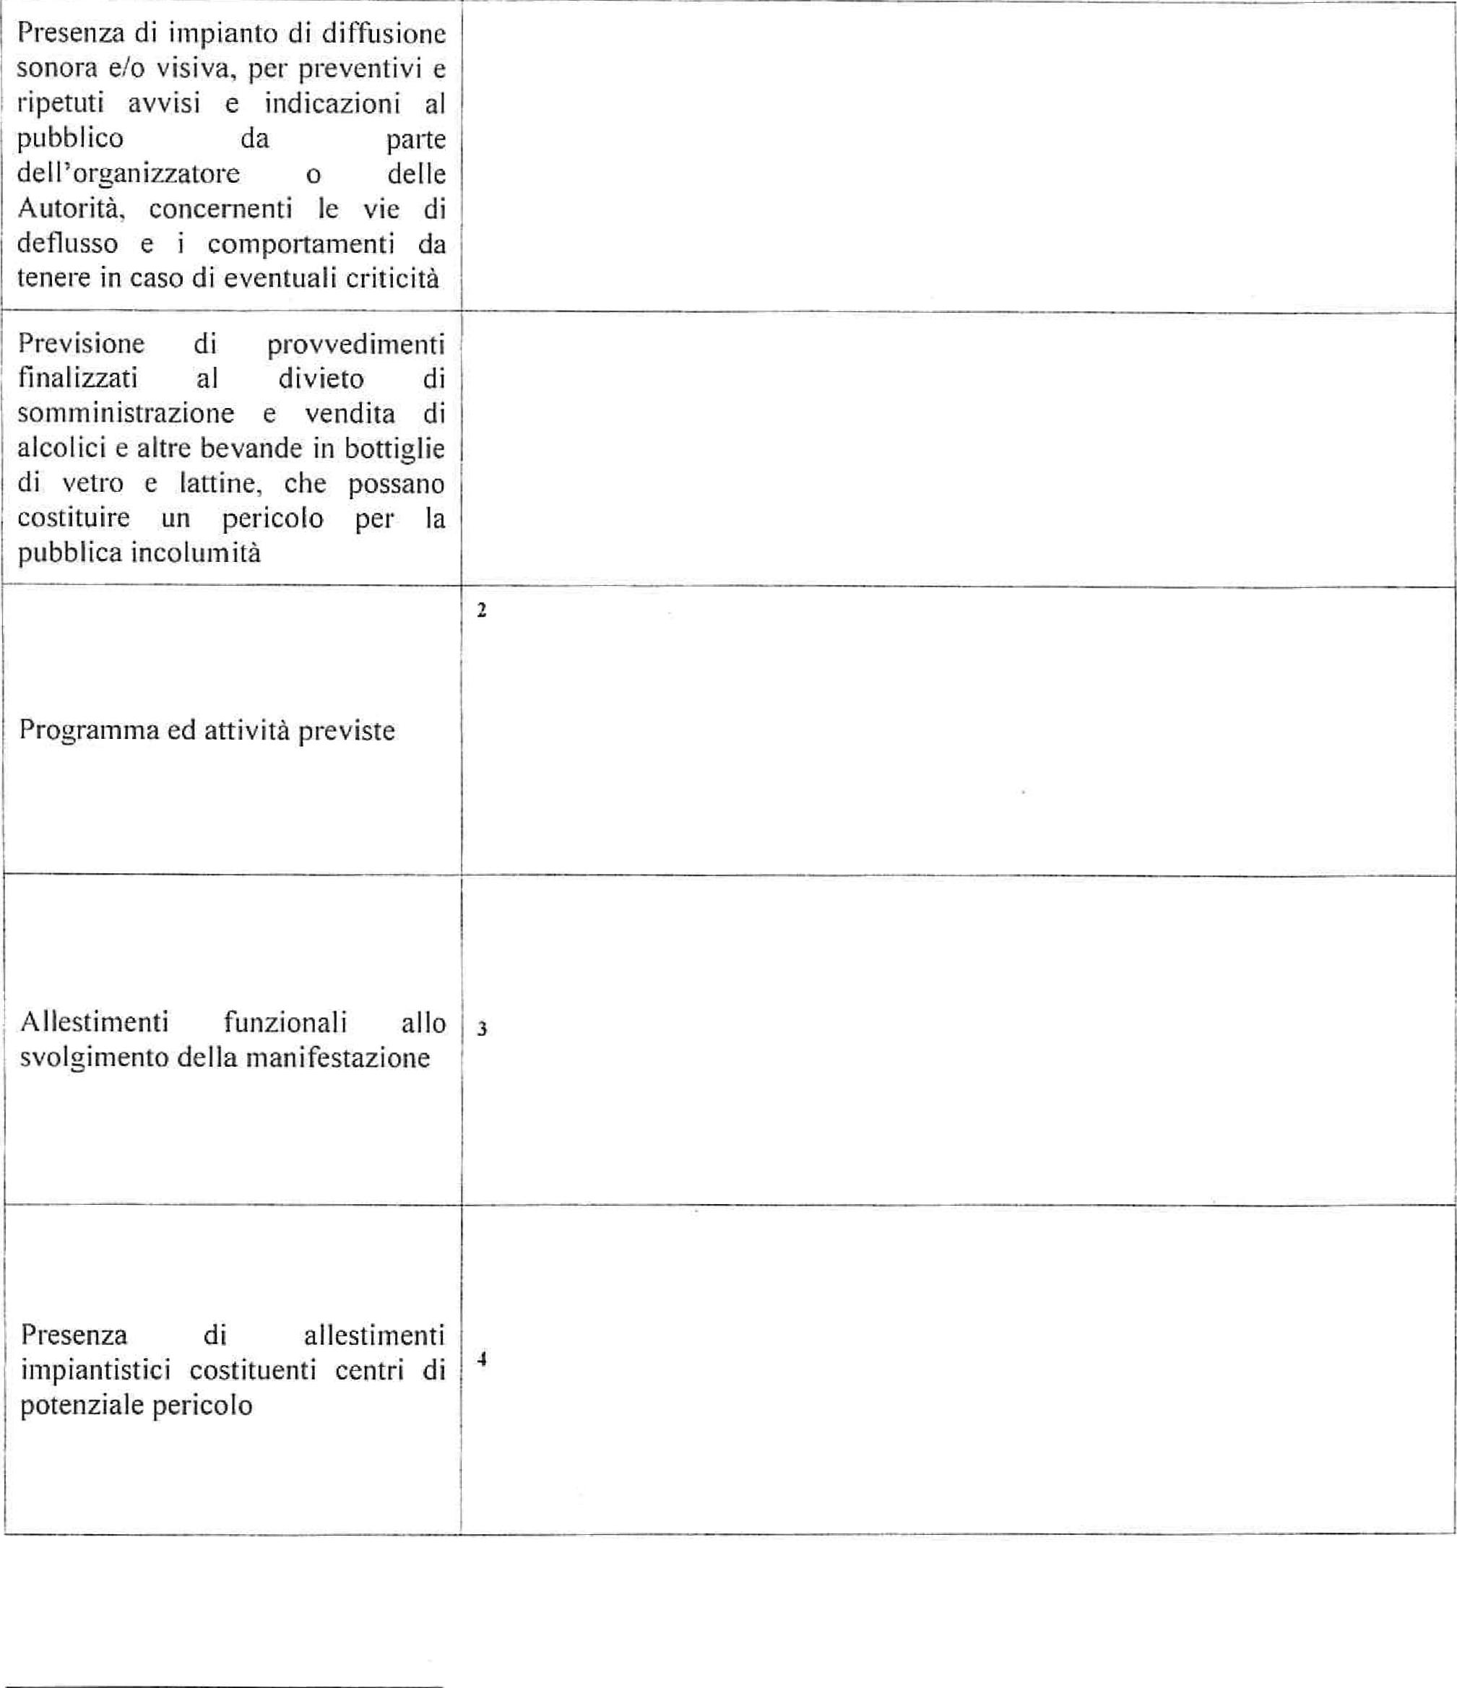
data FIRMA DEL RICHIEDENTE
²
Indicare il programma e le attività previste durante lo svolgimento della manifestazione:
giorno …………. ore……… inizio manifestazione;
giorno ore …….. spettacolo danzante;
giorno ore …….. complesso musicale.
3
Indicare le strutture previste per lo svolgimento della manifestazione, es:
strutture per lo stazionamento del pubblico con indicazione della tipologia (sedie, tribune) e del numero complessivo di posti;
palco per complesso musicale;
torri faro, mixer, impianto audio, carichi sospesi;
chiosco per somministrazione bevande o cibi;
tendone temporaneo per il consumo di cibi o bevande;
gazebo.
⁴ Indicare gli eventuali allestimenti impiantistici della manifestazione, es:
punti di cottura e/o impianti di riscaldamento e relativa tipologia della fonte di alimentazione (gas, elettrica, etc.) depositi di prodotti infiammabili e/o combustibili e/o di gas compressi e/o liquefatti;gruppi elettrogeni.
PRO MEMORIA

- Effettuare richiesta di rilascio autorizzazione ( come da modello allegato ) ;
- Effettuare comunicazione al Commissariato di P.S. di Corato ( come da modello pubblicato sul sito ) ;
- Effettuare richiesta di occupazione suolo pubblico (come da modello allegato ) ;
- Richiesta di eventuali transenne per delimitare l’area della manifestazione, (prelievo,trasporto posizionamento e riconsegna a spese e cura di chi organizza la manifestazione );

PRESENTARE A CORREDO DELLA RICHIESTA DI AUTORIZZAZIONE
I SEGUENTI DOCUMENTI :

a) assicurazione per rischi civili verso terzi a cose o persone derivanti dalla manifestazione
di che trattasi;
c) dichiarazione antimafia ( come da modello allegato ) ;
d) dichiarazione di assunzione di responsabilità ( come da modello allegato );
e) nr. 2 marche da bollo da € 16.00 (sono esenti le associazioni sportive )

I N O L T R E

Presentare al Comando della Polizia Locale, prima dell’inizio della manifestazione, la segunte documentazione/certificazione :

- 1. domanda di chiusura temporanea strade o piazze;
- 2. attestazione presenza ambulanza e soccorritori;
- 3. attestazione presenza di un medico ( solo per gare sportive );
- 4. grafico ed indicazione del percorso ove trattasi di gare ciclistiche, bicicletta o gare
podistiche;
- 5. eventuale calendario del campionato della manifestazione sportiva di che trattasi;

delimitare l’area dell partenza ed arrivo delal gara sportiva, con apposito transennamento, in modo da tenere il pubblico a distanza di sicurezza , la delimitazione dell’area dovrà essere posta in essere a cura e spese dell’Associazione o privato che organizza l'evento .

Si fa presente che, comunque, rimangono a carico della S.V. le eventuali spese relative al pagamento del tributo TOSAP , SIAE ed ENPALS, giusta quanto previsto dalla Delibera di G.C. n. 102/02 e quant’altro stabilito dalle normative vigenti in materia.

N.B.

In caso di domanda di occupazione di area pubblica si prega di allegare la piantina dell’area interessata con evidenziazione degli spazi richiesti.

TUTTA LA DOCUMENTAZIONE DEVE ESSERE PRESENTATA
ALMENO 30 GIORNI PRIMA DELL’EVENTO

